توزيع درامد در ايران
سال 1403

دفتر جمعيت، نيروي كار و اقتصاد خانوار
شهریور ماه 1404

پيشگفتار
توزیع عادلانه درامد همواره از مهم‌ترین مباحث در اقتصاد کشورهای مختلف جهان است. شاخص‌هاي نابرابري معياري براي ارزيابي عملکرد اقتصادي کشورها در خصوص توزيع درامد محسوب مي‌شود.
بعد از عنوان شدن طرح کاهش فقر در جهان، چگونگی توزیع درامد بیشتر از قبل مورد توجه قرار گرفت، زیرا در دنیای امروز بزرگترین عامل ایجاد کننده فقر نه کمبود درامد بلکه توزیع ناعادلانه آن است. در تعریف عاميانه توزیع عادلانه و ناعادلانه درامد می‌توان گفت:"در صورتی که یک فرد در جامعه تمامی درامد را در اختیار داشته باشد توزیع درامد ناعادلانه‌ترین وضع ممکن است و زمانی که تمامی افراد به یک نسبت از کل درامد جامعه بهره‌مند شوند عادلانه‌ترین حالت وجود دارد". امروزه سخن مطرح شده در جهان یکسان بودن سهم تمامی گروه‌ها از درامد کشور نیست بلکه مساله مهم توزیع عادلانه بر مبنای توانایی‌های افراد مختلف است که می‌تواند به ایجاد توازن و تعادل بیشتر در جامعه بیانجامد. طبق موازین علمی تقسیم درامد در یک کشور باید به نحوی باشد که سهم بیشتری از مردم در طبقه متوسط جای بگیرند. در یک جامعه متعادل شمار ثروتمندان و فقیران در کشور بسیار کم است زیرا وجود گروه‌های بسیار پردرامد یا بسیار کمدرامد نشان‌ دهنده توزیع نامتناسب درامد در آن منطقه است. برای محاسبه میزان عدالت در توزیع درامد از سهم درامدی که هر یک از گروه‌های جامعه بدست می‌آورند استفاده می‌شود. اگر فاصله بین درامدی که ده درصد پایین‌ترین گروه جامعه بدست می‌آورند با درامد ده درصد از بالاترین افراد، تفاوت زیادی داشته باشد نشان دهنده توزیع ناعادلانه درامد در یک سرزمین است.
چون بيشتر يا كمتر شدن ضريب جيني به تنهايي نمي‌تواند وضعيت توزيع درامد را در جامعه نشان دهد، بنابراين برای محاسبه میزان عدالت در توزیع درامد، سهم درامدی که هر یک از گروه‌های جامعه بدست می‌آورند نيز محاسبه مي‌شود. اگر فاصله بین درامدی که ده، بيست وچهل درصد پایین‌ترین گروه جامعه بدست می‌آورند با درامد ده، بيست وچهل درصد از پردرامدترين افراد، تفاوت زیادی داشته باشد نشان دهنده توزیع ناعادلانه درامد در یک سرزمین است.
در حوزه توزيع درامد شاخص‌هاي ديگري همچون شاخص تيل، اتكينسون و پالما نيز براي تبيين بهتر وضعيت پردرامدها و كم درامدها وجود دارد كه در اين گزارش مورد بررسي قرار خواهد گرفت.
طرح آمارگيري هزینه و درامد خانوارهاي شهري و روستايي مرکز آمار ايران معتبرترين و تنها طرحي است كه امكان محاسبه شاخص‌هاي نابرابري را در مناطق شهري و روستايي و كل كشور در اختيار متخصصين قرار مي‌دهد. از اين‌رو سال‌هاست که شاخص‌های نابرابری توسط مركز آمار ايران محاسبه و به سیاستگذاران، اقتصاددانان و کاربران اصلی طرح ارایه می‌شود.
گزارش حاضر بر اساس محاسبات صورت گرفته بر روی داده‌های اين طرح در سال 1403 است. برای بررسي بهتر، شاخص‌ها برای تعدادي از سال‌های قبل از 1403 نيز ارایه شده است.

توزيع درامد در يك نگاه

1- ضریب جینی سالانه در نقاط شهری، روستايي و کل کشور سال‌هاي 1402 و 1403
شرح | 1402 | 1403
کل كشور................................................. | 3979/0 | 3870/0
شهری...................................................... | 3820/0 | 3689/0
روستایی.................................................. | 3583/0 | 3532/0

2 - نسبت هزينه 10، 20 و 40 درصد پرهزینه‌‌ترين به 10، 20 و 40 درصد كم‌هزینه‌ترين جمعيت سال‌هاي 1402 و 1403
شرح | كل كشور |  | شهري |  | روستايي
شرح | 1402 | 1403 | 1402 | 1403 | 1402 | 1403
نسبت هزينه ده درصد پر هزينه‌ترين به ده درصد كم هزينه‌ترين جمعيت | 13.95 | 13.25 | 11.88 | 11.14 | 10.26 | 10.18
نسبت هزينه بيست درصد پر هزينه‌ترين به بيست درصد كم هزينه‌ترين جمعيت | 7.99 | 7.62 | 7.05 | 6.66 | 6.40 | 6.36
نسبت هزينه چهل درصد پر هزينه‌ترين به چهل درصد كم هزينه‌ترين جمعيت | 4.20 | 4.06 | 3.88 | 3.72 | 3.65 | 3.59

3- ساير شاخص‌هاي توزيع درامد سال‌هاي 1402 و 1403
شرح | كل كشور |  | شهري |  | روستايي
شرح | 1402 | 1403 | 1402 | 1403 | 1402 | 1403
شاخص پالما | 1.95 | 1.84 | 1.79 | 1.67 | 1.56 | 1.51
شاخص تيل | 0.2723 | 0.2550 | 0.2521 | 0.2330 | 0.2142 | 0.2072
شاخص اتكینسون | 0.2349 | 0.2241 | 0.2151 | 0.2023 | 0.1919 | 0.1880

شاخص‌هاي توزيع درامد در ايران
در سال 1403 ضريب جيني خانوارهای ایراني 0.3870 است كه در مقايسه با سال قبل 0.0109 کاهش نشان مي‌دهد. همچنين ضريب جيني خانوارهاي شهري و روستايي كل كشور به ترتيب 0.3689 و 0.3532كه نسبت به سال قبل به ترتيب 0.0131 و 0.0051 کاهش نشان مي‌دهد.
4- ضريب جيني خانوارهاي كل كشور، شهری و روستايي
شرح | كل كشور | شهري | روستايي
1380 ................................................................................................................ | 0.4304 | 0.4199 | 0.3864
1385 ................................................................................................................ | 0.4356 | 0.4156 | 0.3997
1390 ................................................................................................................. | 0.3700 | 0.3568 | 0.3394
1395 ................................................................................................................ | 0.3900 | 0.3730 | 0.3362
1397 ................................................................................................................ | 0.4093 | 0.3940 | 0.3595
1398 ................................................................................................................ | 0.3992 | 0.3828 | 0.3539
1399 ................................................................................................................ | 0.4006 | 0.3835 | 0.3590
1400 .................................................................................................................. | 0.3938 | 0.3757 | 0.3594
1401 .................................................................................................................. | 0.3877 | 0.3696 | 0.3643
1402 ................................................................................................................. | 0.3979 | 0.3820 | 0.3583
1403 ................................................................................................................. | 0.3870 | 0.3689 | 0.3532

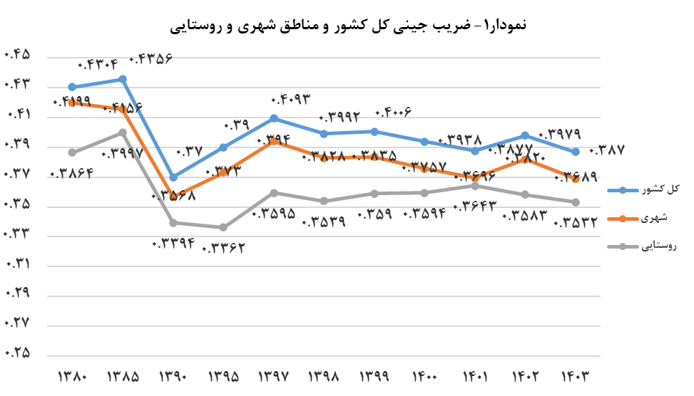

- سهم هزينه‌ها در هر يك از دهك‌ها، يكي ديگر از شاخص‌هاي توزيع درامد است كه جابه‌جايي هزينه در دهك‌ها را نشان مي‌دهد.
در سال 1403 سهم هزينه در دهك خانوارهاي كل كشور نسبت به سال قبل تا دهك هشتم افزایشی بوده و اين سهم در دهك نهم و دهم کاهش نشان مي‌دهد.
5- سهم دهك‌هاي هزينه خانوارهاي كل كشور (درصد)
شرح | سهم دهك اول | سهم دهك دوم | سهم دهك سوم | سهم  دهك چهارم | سهم دهك پنجم | سهم  دهك ششم | سهم دهك هفتم | سهم  دهك هشتم | سهم دهك نهم | سهم دهك دهم
1380 | 2.07 | 3.16 | 4.08 | 5.27 | 6.48 | 7.57 | 9.45 | 11.74 | 16.24 | 33.94
1385 | 1.95 | 3.08 | 4.01 | 5.05 | 6.20 | 8.11 | 9.33 | 11.88 | 16.55 | 33.85
1390 | 2.63 | 4.00 | 4.98 | 6.00 | 7.08 | 8.33 | 9.92 | 12.10 | 15.78 | 29.18
1395 | 2.37 | 3.76 | 4.77 | 5.77 | 6.84 | 8.09 | 9.72 | 12.01 | 15.82 | 30.86
1397 | 2.25 | 3.56 | 4.54 | 5.51 | 6.53 | 7.78 | 9.45 | 11.90 | 16.01 | 32.49
1398 | 2.31 | 3.64 | 4.64 | 5.64 | 6.74 | 7.98 | 9.60 | 11.95 | 15.80 | 31.69
1399 | 2.25 | 3.59 | 4.60 | 5.60 | 6.73 | 8.00 | 9.69 | 12.10 | 16.04 | 31.40
1400 | 2.26 | 3.62 | 4.67 | 5.68 | 6.81 | 8.16 | 9.84 | 12.26 | 16.29 | 30.41
1401 | 2.34 | 3.66 | 4.75 | 5.79 | 6.93 | 8.26 | 9.89 | 12.16 | 16.08 | 30.13
1402 | 2.29 | 3.66 | 4.71 | 5.72 | 6.82 | 8.04 | 9.54 | 11.73 | 15.56 | 31.94
1403 | 2.32 | 3.75 | 4.83 | 5.87 | 6.96 | 8.25 | 9.82 | 11.97 | 15.45 | 30.79
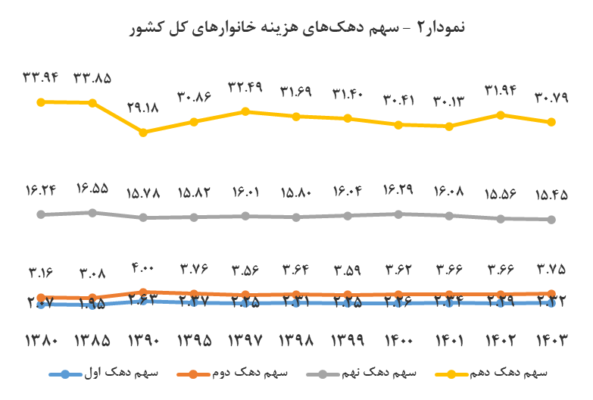

در سال1403، سهم هزينه در دهك خانوارهاي مناطق شهري نسبت به سال قبل از دهک اول تا دهك هشتم افزایشی بوده و در دو دهک نهم و دهم کاهش را نشان مي‌دهد.

6- سهم دهك‌هاي هزينه خانوارهاي مناطق شهري (درصد)
شرح | سهم دهك اول | سهم دهك دوم | سهم دهك سوم | سهم  دهك چهارم | سهم دهك پنجم | سهم  دهك ششم | سهم دهك هفتم | سهم  دهك هشتم | سهم دهك نهم | سهم دهك دهم
1380 | 2.17 | 3.37 | 4.38 | 5.41 | 6.48 | 7.75 | 9.31 | 11.63 | 15.87 | 33.63
1385 | 2.11 | 3.30 | 4.32 | 5.40 | 6.85 | 7.75 | 9.42 | 12.11 | 16.39 | 32.34
1390 | 2.77 | 4.16 | 5.18 | 6.17 | 7.23 | 8.49 | 10.01 | 12.16 | 15.64 | 28.19
1395 | 2.69 | 4.03 | 5.02 | 5.95 | 6.95 | 8.19 | 9.74 | 11.90 | 15.62 | 29.90
1397 | 2.54 | 3.81 | 4.73 | 5.62 | 6.63 | 7.87 | 9.55 | 11.89 | 15.82 | 31.55
1398 | 2.61 | 3.91 | 4.87 | 5.84 | 6.85 | 8.08 | 9.63 | 11.86 | 15.57 | 30.79
1399 | 2.53 | 3.86 | 4.83 | 5.83 | 6.85 | 8.10 | 9.77 | 11.99 | 15.85 | 30.39
1400 | 2.54 | 3.91 | 4.90 | 5.90 | 7.00 | 8.28 | 9.92 | 12.22 | 16.00 | 29.34
1401 | 2.59 | 4.00 | 5.01 | 6.02 | 7.11 | 8.36 | 9.89 | 12.12 | 15.81 | 29.09
1402 | 2.63 | 3.97 | 4.94 | 5.91 | 6.89 | 8.04 | 9.48 | 11.60 | 15.32 | 31.22
1403 | 2.69 | 4.09 | 5.11 | 6.05 | 7.10 | 8.27 | 9.78 | 11.75 | 15.14 | 30.03

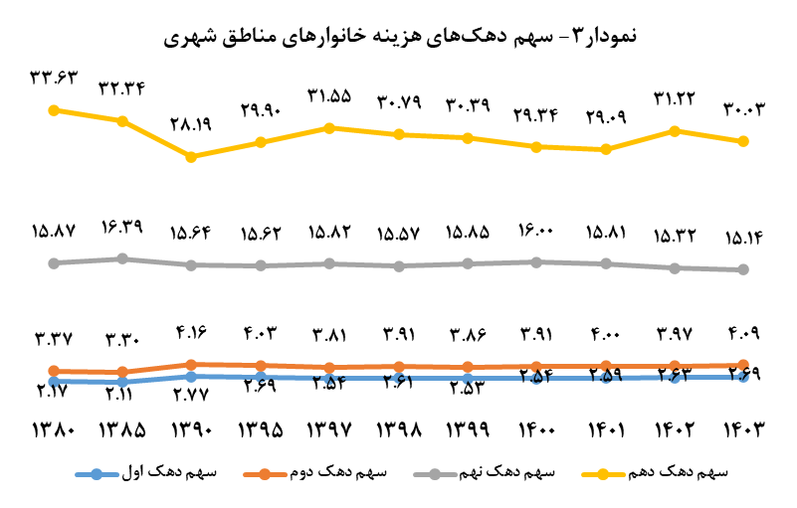

در سال 1403 سهم هزينه در دهك خانوارهاي مناطق روستايي نسبت به سال قبل در دهك های اول، دوم و دهم کاهشي بوده و در ساير دهك ها افزایش را نشان مي‌دهد.

7- سهم دهك‌هاي هزينه خانوارهاي مناطق روستايي (درصد)
شرح | سهم دهك اول | سهم دهك دوم | سهم دهك سوم | سهم  دهك چهارم | سهم دهك پنجم | سهم  دهك ششم | سهم دهك هفتم | سهم  دهك هشتم | سهم دهك نهم | سهم دهك دهم
1380 | 2.38 | 3.74 | 4.77 | 5.79 | 6.91 | 8.22 | 9.87 | 12.19 | 15.96 | 30.18
1385 | 2.42 | 3.63 | 4.59 | 5.54 | 6.60 | 7.87 | 9.50 | 12.64 | 15.78 | 31.44
1390 | 2.85 | 4.37 | 5.43 | 6.44 | 7.50 | 8.74 | 10.23 | 12.19 | 15.52 | 26.73
1395 | 2.87 | 4.40 | 5.50 | 6.52 | 7.58 | 8.74 | 10.20 | 12.22 | 15.46 | 26.53
1397 | 2.68 | 4.13 | 5.19 | 6.18 | 7.25 | 8.48 | 10.00 | 11.99 | 15.47 | 28.62
1398 | 2.81 | 4.19 | 5.25 | 6.23 | 7.30 | 8.50 | 10.05 | 12.03 | 15.38 | 28.26
1399 | 2.70 | 4.14 | 5.18 | 6.18 | 7.25 | 8.48 | 9.95 | 12.08 | 15.63 | 28.43
1400 | 2.64 | 4.10 | 5.19 | 6.21 | 7.25 | 8.51 | 10.01 | 12.13 | 15.55 | 28.41
1401 | 2.76 | 4.13 | 5.08 | 6.03 | 7.11 | 8.35 | 9.90 | 12.03 | 15.51 | 29.10
1402 | 2.75 | 4.10 | 5.12 | 6.13 | 7.25 | 8.56 | 10.10 | 12.17 | 15.58 | 28.23
1403 | 2.72 | 4.09 | 5.21 | 6.30 | 7.39 | 8.61 | 10.14 | 12.23 | 15.68 | 27.64

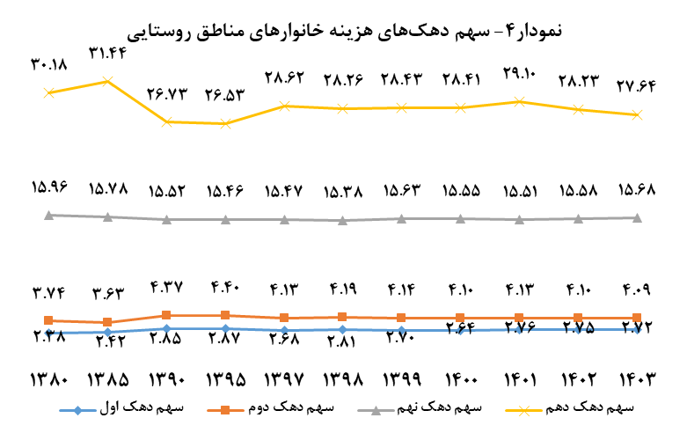

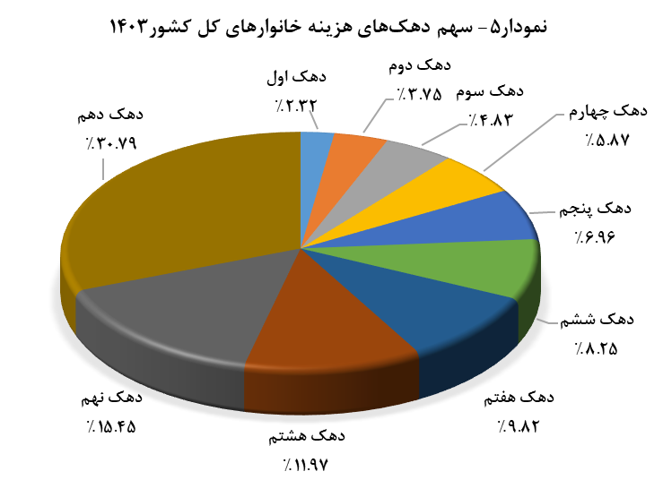

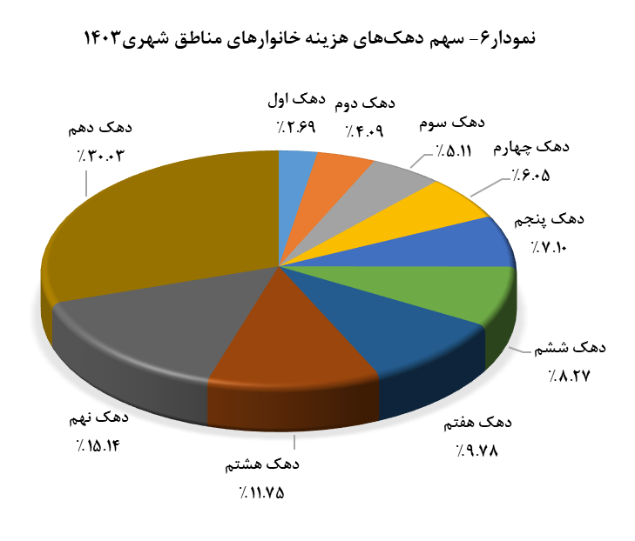

بررسی سهم دهک‌ها در مناطق شهری نشان می‌دهد سهم ‌دهک‌های اول الی هشتم نسبت به سال گذشته افزایشی و سهم دهک‌های نهم و به‌ویژه دهم کاهشی بوده است.

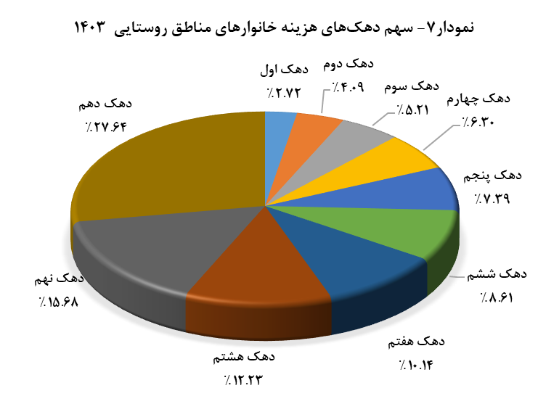
با بررسی سهم دهک‌ها در مناطق روستایی مشاهده می‌شود، سهم ‌دهک‌های اول و دوم نسبت به سال گذشته تقریبا ثابت و سهم دهک‌های سوم الی دهک نهم افزایشی و سهم دهک دهم کاهش یافته است.

- نسبت هزينه ده، بيست و چهل درصد پرهزينه‌ترین به ده، بيست و چهل درصد کم‌هزينه‌ترين جمعيت از ديگر شاخص‌هاي توزيع درامد است كه نشان‌دهنده وضعيت پرهزينه‌ترین دهك‌ها به كم‌هزينه‌ترین دهك‌ها است.
- سهم بيست درصد کم‌هزينه‌ترین و پرهزينه‌ترین جمعيت، دو شاخصي است كه نشان مي‌دهد مجموع دو دهك بالا و مجموع دو دهك پايين، هر كدام چه سهمي از كل درامد (هزينه) موجود در جامعه را به خود اختصاص داده‌اند.
- از ديگر شاخص‌هاي توزيع درامد شاخص‌هاي پالما، تيل و اتكينسون است كه هر كدام به نوعي بهبود يا عدم بهبود وضعيت توزيع درامد را نشان مي‌دهد.
در سال 1403 سهم بيست درصد کم‌هزينه‌ترین 6.07 درصد كه نسبت به سال قبل افزایش و سهم بيست درصد پرهزينه‌ترین جمعيت در كل كشور 46.24 درصد است كه نسبت به سال قبل کاهش يافته است.
نسبت ده، بيست و چهل درصد پرهزينه‌ترین به ده، بيست و چهل درصد کم‌هزينه‌ترین جمعيت در كل كشور به ترتيب 13.25 ، 7.62 و 4.06 است كه نسبت به سال قبل هر سه شاخص کاهش يافته ‌اند.
شاخص پالما نسبت هزينه ده درصد پرهزينه‌ترین جمعيت به هزينه چهل درصد كم‌هزينه‌ترین جمعيت است. اين شاخص در كل كشور در سال 1403 به 1.84 درصد رسيده است كه نسبت به سال قبل کاهش نشان مي‌دهد. به عبارت ديگر در حالي كه در سال 1402 هزينه دهك دهم (پرهزينه‌ترین دهك) حدود 2 برابر مجموع هزينه چهار دهك پاييني(کم‌هزينه‌ترين دهك‌ها) بوده در سال 1403 اين نسبت به صورت محسوسي كمتر شده است.
شاخص تیل بر مفهوم آنتروپي استوار است و آنتروپي به مفهوم اطلاع انتظاري در توزيع درامد است. اين شاخص نيز همانند ضریب جینی هر چه به صفر نزدیک‌تر باشد نشان‌دهنده برابری بیشتر است. این شاخص در كل كشور از 0.2723 در سال 1402 به 0.2550 در سال 1403 کاهش یافته است.
شاخص اتكينسون بر مفهوم میزان اجتناب از نابرابری استوار است. اتكينسون به رابطه بين كارايي و نابرابري توجه مي‌كند و معتقد است شاخص نابرابري بايد به نحوي طراحي شود كه به كمك آن بتوان تشخيص داد كه جامعه براي كاهش نابرابري به يك ميزان معين حاضر است از چه مقدار از درامد و توليد جاري چشم پوشي نمايد. اين شاخص نيز همانند تیل و جینی هر چه به صفر نزدیک‌تر باشد نشان‌دهنده برابری بیشتر است. این شاخص در سال 1403 در كل كشور به 0.2241 رسيده كه نسبت به سال قبل کاهش يافته است.
شرح | سهم بيست درصد کم هزينه‌ترين جمعيت (درصد) | نسبت هزينه ده درصد پر هزينه‌ترین به ده درصد کم هزينه‌ترين جمعيت | نسبت هزينه بیست درصد پر هزينه‌ترین به بیست درصد کم‌هزينه‌ترين جمعيت | نسبت هزينه چهل درصد پر هزينه‌ترین به چهل درصد کم هزينه‌ترين جمعيت | سهم بيست درصد پرهزينه‌ترين جمعيت (درصد) | شاخص پالما | شاخص تيل | شاخص اتكنيسون
1380 | 5.22 | 16.43 | 9.61 | 4.90 | 50.18 | 2.33 | 0.3186 | 0.2715
1385 | 5.02 | 17.40 | 10.04 | 5.09 | 47.52 | 1.93 | 0.2696 | 0.2324
1390 | 6.63 | 11.09 | 6.78 | 3.80 | 44.98 | 1.68 | 0.2325 | 0.2081
1395 | 6.13 | 12.99 | 7.61 | 4.10 | 46.67 | 1.85 | 0.2583 | 0.2258
1397 | 5.80 | 14.45 | 8.36 | 4.41 | 48.50 | 2.05 | 0.2871 | 0.2461
1398 | 5.96 | 13.69 | 7.97 | 4.25 | 47.49 | 1.95 | 0.2720 | 0.2355
1399 | 5.83 | 13.96 | 8.13 | 4.32 | 47.44 | 1.96 | 0.2721 | 0.2379
1400 | 5.88 | 13.46 | 7.94 | 4.24 | 46.70 | 1.87 | 0.2602 | 0.2312
1401 | 6.01 | 12.86 | 7.69 | 4.13 | 46.21 | 1.82 | 0.2524 | 0.2244
1402 | 5.95 | 13.95 | 7.99 | 4.20 | 47.50 | 1.95 | 0.2723 | 0.2349
1403 | 6.07 | 13.25 | 7.62 | 4.06 | 46.24 | 1.84 | 0.2550 | 0.2241
8- ساير شاخص‌هاي توزيع درامد خانوارهاي كل كشور

در سال 1403 در مناطق شهري سهم بيست درصد کم‌هزينه‌ترين‌‌‌6.79‌‌ درصدکه نسبت به سال 1402 افزایش و سهم بيست درصد پرهزينه‌ترين جمعيت 45.17درصد كه نسبت به سال قبل کاهش يافته ‌است.
نسبت ده، بيست و چهل درصد پرهزينه‌ترین به ده، بيست و چهل درصد کم‌هزينه‌ترين جمعيت در مناطق شهري به ترتيب 11.14، 6.66 و 3.72 است كه نسبت به سال قبل هر سه شاخص کاهش يافته ‌اند.
شاخص پالما نسبت هزينه ده درصد پرهزينه‌ترين جمعيت به هزينه چهل درصد كم‌هزينه‌ترين جمعيت است. اين شاخص در سال 1403 در مناطق شهري 1.67 است كه نسبت به سال قبل کاهش نشان مي‌دهد.
شاخص هاي تیل و اتكينسون در سال 1403 در مناطق شهري به ترتيب 0.2330 و 0.2023 است که هر دو شاخص نسبت به سال قبل کاهش يافته است.
شرح | سهم بيست درصد کم هزينه‌ترين جمعيت (درصد) | نسبت هزينه ده درصد پر هزينه‌ترین به ده درصد کم هزينه‌ترين جمعيت | نسبت هزينه بیست درصد پر هزينه‌ترین به بیست درصد کم‌هزينه‌ترين جمعيت | نسبت هزينه چهل درصد پر هزينه‌ترین به چهل درصد کم هزينه‌ترين جمعيت | سهم بيست درصد پرهزينه‌ترين جمعيت (درصد) | شاخص پالما | شاخص تيل | شاخص اتكنيسون
1380 | 5.55 | 15.49 | 8.93 | 4.60 | 49.51 | 2.19 | 0.3051 | 0.2584
1385 | 5.41 | 15.31 | 9.00 | 4.64 | 48.97 | 2.14 | 0.2965 | 0.2570
1390 | 6.94 | 10.17 | 6.32 | 3.61 | 43.83 | 1.54 | 0.2127 | 0.1901
1395 | 6.72 | 11.12 | 6.77 | 3.80 | 45.52 | 1.69 | 0.2363 | 0.2057
1397 | 6.34 | 12.44 | 7.47 | 4.12 | 47.37 | 1.89 | 0.2657 | 0.2273
1398 | 6.52 | 11.81 | 7.11 | 3.94 | 46.36 | 1.79 | 0.2503 | 0.2159
1399 | 6.39 | 12.02 | 7.24 | 3.99 | 46.24 | 1.78 | 0.2492 | 0.2175
1400  1401 | 6.46  6.59 | 11.54  11.23 | 7.02  6.82 | 3.91  3.80 | 45.34  44.90 | 1.70  1.65 | 0.2364  0.2292 | 0.2100  0.2038
1402 | 6.60 | 11.88 | 7.05 | 3.88 | 46.54 | 1.79 | 0.2521 | 0.2151
1403 | 6.79 | 11.14 | 6.66 | 3.72 | 45.17 | 1.67 | 0.2330 | 0.2023
9- ساير شاخص‌هاي توزيع درامد خانوارهاي مناطق شهري

در سال 1403 در مناطق روستايي سهم بيست درصد کم‌هزينه‌ترين و پرهزينه‌ترين جمعيت به ترتيب 6.81 و 43.31 درصد است كه سهم هر دو شاخص نسبت به سال قبل کاهش يافته است.
نسبت ده، بيست و چهل درصد پر‌هزينه‌ترین به ده، بيست و چهل درصد کم‌هزينه‌ترين جمعيت در مناطق روستايي به ترتيب 10.18، 6.36 و 3.59 است كه هر سه شاخص نسبت به سال قبل كاهش يافته‌اند.
شاخص‌هاي پالما، تيل و اتكينسون در سال 1403 در مناطق روستايي به ترتيب 1.51، 0.2072 و 0.1880 است كه هر سه آن ها نسبت به سال قبل کاهش يافته است.

شرح | سهم بيست درصد کم هزينه‌ترين جمعيت (درصد) | نسبت هزينه ده درصد پر هزينه‌ترین به ده درصد کم هزينه‌ترين جمعيت | نسبت هزينه بیست درصد پر هزينه‌ترین به بیست درصد کم‌هزينه‌ترين جمعيت | نسبت هزينه چهل درصد پر هزينه‌ترین به چهل درصد کم هزينه‌ترين جمعيت | سهم بيست درصد پرهزينه‌ترين جمعيت (درصد) | شاخص پالما | شاخص تيل | شاخص اتكنيسون
1380 | 6.12 | 12.68 | 7.54 | 4.09 | 46.14 | 1.81 | 0.2512 | 0.2224
1385 | 6.05 | 13.01 | 7.81 | 4.29 | 47.52 | 1.93 | 0.2695 | 0.2324
1390 | 7.22 | 9.38 | 5.85 | 3.39 | 42.25 | 1.40 | 0.1907 | 0.1741
1395 | 7.26 | 9.25 | 5.78 | 3.34 | 41.99 | 1.38 | 0.1871 | 0.1712
1397 | 6.81 | 10.68 | 6.47 | 3.63 | 44.09 | 1.57 | 0.2174 | 0.1938
1398 | 7.01 | 10.04 | 6.23 | 3.56 | 43.64 | 1.53 | 0.2103 | 0.1873
1399 | 6.83 | 10.54 | 6.45 | 3.63 | 44.06 | 1.56 | 0.2161 | 0.1930
1400 | 6.74 | 10.76 | 6.52 | 3.64 | 43.96 | 1.57 | 0.2164 | 0.1942
1401 | 6.89 | 10.55 | 6.47 | 3.70 | 44.61 | 1.62 | 0.2239 | 0.1970
1402 | 6.85 | 10.26 | 6.40 | 3.65 | 43.82 | 1.56 | 0.2142 | 0.1919
1403 | 6.81 | 10.18 | 6.36 | 3.59 | 43.31 | 1.51 | 0.2072 | 0.1880
10- ساير شاخص‌هاي توزيع درامد خانوارهاي مناطق روستايي

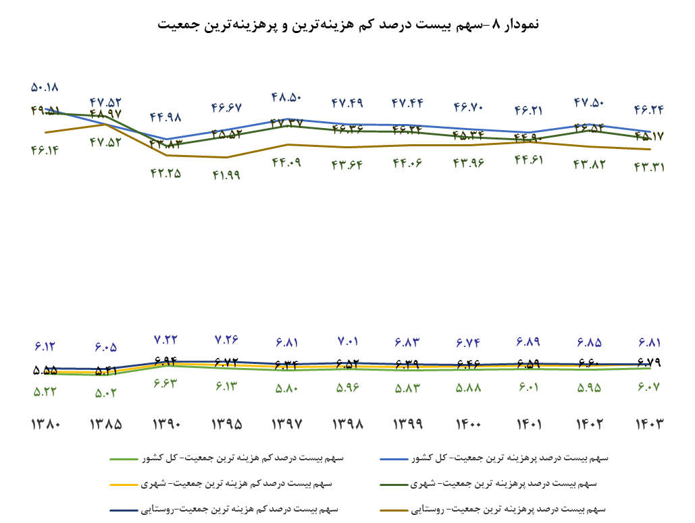
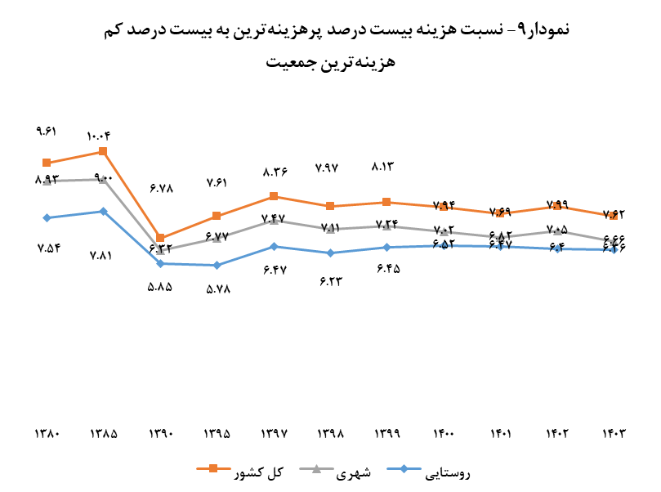

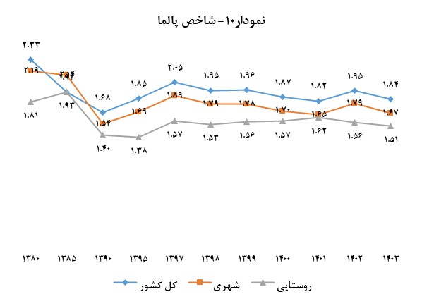

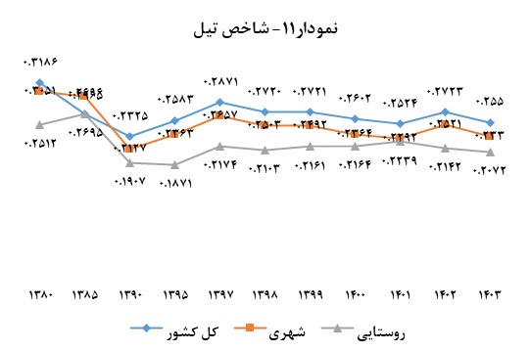

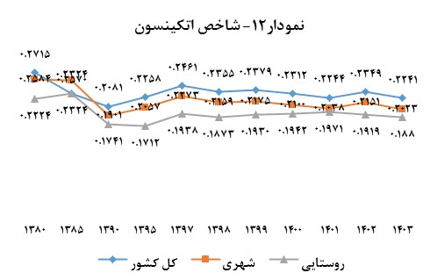

ضريب جيني خانوارهاي شهری و روستایی
در 31 استان

ضريب جيني در مناطق شهري و روستايي 31 استان
در سال 1403 در مناطق شهري؛
بالاترين ضريب جيني براي استان سيستان و بلوچستان (0.4591) مشاهده مي‌شود كه نسبت به سال قبل 0.0393 واحد افزایش يافته است. اين استان در تمامي سال‌هاي مورد بررسي بالاترين نابرابري را در بين مناطق شهري 31 استان داشته است. پس از سيستان و بلوچستان، استان گلستان (0.4064) بيشترين ضريب جيني را داشته كه نسبت به سال قبل خود 0.0067 واحد افزايش يافته است.
كمترين ضريب جيني مربوط به استان‌هاي کرمان (0.2526) و گیلان (0.2653) است كه نسبت به سال قبل به ترتيب 0.0099 و 0.0152 واحد كاهش يافته‌اند.

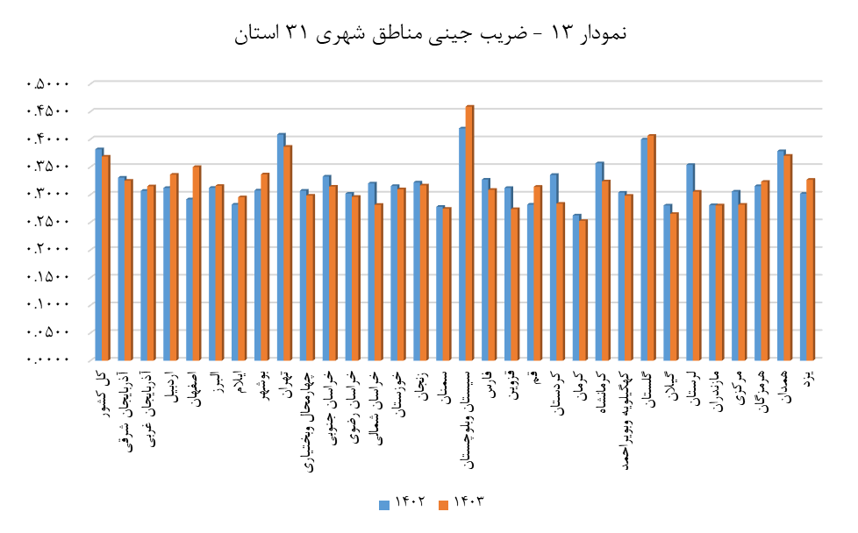

11– ضريب جيني خانوارهاي شهري كل كشور و 31 استان
استان | 1385 | 1390 | 1395 | 1397 | 1398 | 1399 | 1400 | 1401 | 1402 | 1403
كل كشور | 0.4177 | 0.3568 | 0.3730 | 0.3940 | 0.3828 | 0.3835 | 0.3757 | 0.3696 | 0.3820 | 0.3689
آذربايجان شرقي | 0.4170 | 0.3668 | 0.3413 | 0.3874 | 0.3393 | 0.3743 | 0.3752 | 0.3504 | 0.3309 | 0.3253
آذربايجان غربي | 0.3735 | 0.3380 | 0.2730 | 0.2935 | 0.3585 | 0.3412 | 0.3646 | 0.3261 | 0.3071 | 0.3152
اردبيل | 0.3961 | 0.3297 | 0.2679 | 0.3345 | 0.3121 | 0.2579 | 0.3351 | 0.3249 | 0.3122 | 0.3362
اصفهان | 0.3947 | 0.3278 | 0.3355 | 0.3470 | 0.3116 | 0.2943 | 0.2907 | 0.2924 | 0.2915 | 0.3500
البرز | *_ | 0.2717 | 0.3190 | 0.3194 | 0.3095 | 0.3227 | 0.3028 | 0.3064 | 0.3124 | 0.3159
ايلام | 0.3704 | 0.3403 | 0.3996 | 0.3067 | 0.3124 | 0.3175 | 0.2990 | 0.2717 | 0.2821 | 0.2954
بوشهر | 0.3504 | 0.3190 | 0.3382 | 0.3334 | 0.2879 | 0.3000 | 0.2928 | 0.3403 | 0.3077 | 0.3367
تهران | 0.4134 | 0.3516 | 0.3760 | 0.4054 | 0.4062 | 0.3814 | 0.3618 | 0.3644 | 0.4085 | 0.3866
چهارمحال و بختياري | 0.3380 | 0.3337 | 0.3003 | 0.3210 | 0.3131 | 0.3226 | 0.3184 | 0.3407 | 0.3072 | 0.2984
خراسان جنوبي | 0.3840 | 0.3201 | 0.2853 | 0.3228 | 0.3229 | 0.3095 | 0.3475 | 0.3539 | 0.3328 | 0.3146
خراسان رضوي | 0.4247 | 0.3267 | 0.3303 | 0.3606 | 0.3311 | 0.3369 | 0.3447 | 0.3168 | 0.3019 | 0.2961
خراسان شمالي | 0.4193 | 0.3324 | 0.3245 | 0.3463 | 0.3548 | 0.3307 | 0.3423 | 0.3351 | 0.3204 | 0.2816
خوزستان | 0.3652 | 0.3370 | 0.3793 | 0.3736 | 0.3344 | 0.3435 | 0.3542 | 0.3081 | 0.3157 | 0.3098
زنجان | 0.3415 | 0.2838 | 0.2783 | 0.3055 | 0.3205 | 0.3475 | 0.3463 | 0.3213 | 0.3222 | 0.3168
سمنان | 0.3745 | 0.3330 | 0.2901 | 0.2987 | 0.2938 | 0.3425 | 0.3076 | 0.2882 | 0.2781 | 0.2746
سيستان و بلوچستان | 0.4237 | 0.4006 | 0.4036 | 0.4650 | 0.4479 | 0.4570 | 0.4929 | 0.4647 | 0.4198 | 0.4591
فارس | 0.3557 | 0.3570 | 0.3210 | 0.3574 | 0.3200 | 0.3186 | 0.3384 | 0.3891 | 0.3271 | 0.3087
قزوين | 0.3624 | 0.2743 | 0.2963 | 0.2933 | 0.2683 | 0.2679 | 0.2833 | 0.2891 | 0.3123 | 0.2740
قم | 0.3803 | 0.3598 | 0.3159 | 0.3682 | 0.3154 | 0.3314 | 0.3258 | 0.3441 | 0.2820 | 0.3143
كردستان | 0.3386 | 0.3107 | 0.2627 | 0.2867 | 0.3151 | 0.3201 | 0.3343 | 0.3174 | 0.3357 | 0.2837
كرمان | 0.4008 | 0.3328 | 0.3108 | 0.3370 | 0.3176 | 0.3050 | 0.2729 | 0.2700 | 0.2625 | 0.2526
كرمانشاه | 0.4082 | 0.3413 | 0.2813 | 0.3465 | 0.3021 | 0.3014 | 0.3002 | 0.3101 | 0.3568 | 0.3241
كهگيلويه و بويراحمد | 0.4164 | 0.3049 | 0.2439 | 0.2961 | 0.3118 | 0.3024 | 0.3127 | 0.2994 | 0.3038 | 0.2981
گلستان | 0.4083 | 0.3806 | 0.3887 | 0.3726 | 0.3591 | 0.3695 | 0.4018 | 0.4206 | 0.3997 | 0.4064
گيلان | 0.3999 | 0.3118 | 0.3884 | 0.3430 | 0.2982 | 0.3296 | 0.3096 | 0.3033 | 0.2805 | 0.2653
لرستان | 0.3610 | 0.3071 | 0.2853 | 0.3619 | 0.3149 | 0.3346 | 0.2899 | 0.3349 | 0.3538 | 0.3054
مازندران | 0.4167 | 0.3089 | 0.3048 | 0.3092 | 0.3188 | 0.3368 | 0.3391 | 0.3019 | 0.2810 | 0.2806
مركزي | 0.3759 | 0.3488 | 0.3157 | 0.2759 | 0.2615 | 0.2949 | 0.3048 | 0.2996 | 0.3057 | 0.2819
هرمزگان | 0.4220 | 0.2876 | 0.3497 | 0.3620 | 0.3663 | 0.3588 | 0.3528 | 0.3118 | 0.3155 | 0.3233
همدان | 0.3915 | 0.3428 | 0.3229 | 0.3756 | 0.3586 | 0.4013 | 0.3490 | 0.3632 | 0.3787 | 0.3703
يزد | 0.3509 | 0.3165 | 0.2702 | 0.3172 | 0.3250 | 0.3299 | 0.2769 | 0.3319 | 0.3018 | 0.3270
*: در سال مذكور استان البرز ، مستقل نشده است.

در سال 1403 در مناطق روستايي؛
بالاترين ضريب جيني در استان‌ هرمزگان (0.3697) مشاهده مي‌شود كه نسبت به سال قبل 0.0165 افزایش داشته است. پس از استان هرمزگان بالاترین ضریب جینی مربوط به استان همدان (0.3666) می باشد که نسبت به سال گذشته 0.0282 واحد کاهش يافته است.
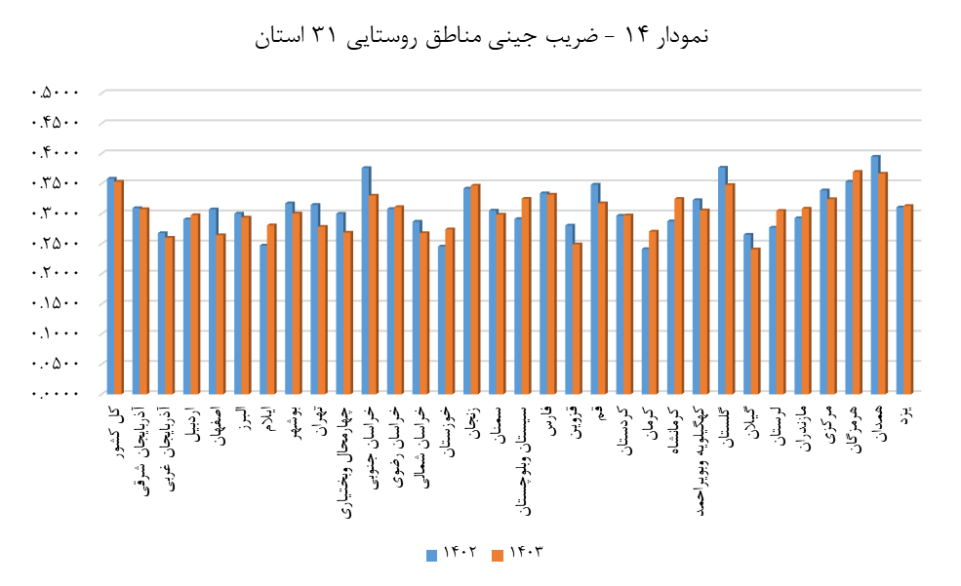
كمترين ضريب جيني مربوط به استان‌هاي گیلان(0.2408) و قزوین (0.2492) است كه نسبت به سال قبل به ترتيب 0.0244و 0.0313واحد كاهش يافته‌ اند.

12– ضريب جيني خانوارهاي روستايي كل كشور و 31 استان
استان | 1385 | 1390 | 1395 | 1397 | 1398 | 1399 | 1400 | 1401 | 1402 | 1403
كل كشور | 0.3977 | 0.3394 | 0.3362 | 0.3595 | 0.3539 | 0.3590 | 0.3594 | 0.3643 | 0.3583 | 0.3532
آذربايجان شرقي | 0.3542 | 0.3140 | 0.3323 | 0.3259 | 0.3522 | 0.3390 | 0.3402 | 0.3028 | 0.3093 | 0.3077
آذربايجان غربي | 0.3230 | 0.2829 | 0.2728 | 0.2978 | 0.3213 | 0.3081 | 0.3248 | 0.3538 | 0.2679 | 0.2601
اردبيل | 0.3526 | 0.3023 | 0.2898 | 0.3082 | 0.3384 | 0.2959 | 0.3040 | 0.2806 | 0.2908 | 0.2977
اصفهان | 0.3805 | 0.3344 | 0.3115 | 0.3277 | 0.2964 | 0.3002 | 0.2885 | 0.2914 | 0.3072 | 0.2644
البرز | *_ | 0.2705 | 0.3095 | 0.3099 | 0.3135 | 0.3574 | 0.3058 | 0.3033 | 0.3002 | 0.2937
ايلام | 0.3310 | 0.3282 | 0.3027 | 0.2719 | 0.2603 | 0.2913 | 0.2851 | 0.2354 | 0.2471 | 0.2807
بوشهر | 0.3478 | 0.3545 | 0.2887 | 0.3036 | 0.2880 | 0.2973 | 0.2593 | 0.3176 | 0.3173 | 0.3004
تهران | 0.3883 | 0.2910 | 0.3008 | 0.3444 | 0.3154 | 0.3166 | 0.3155 | 0.2981 | 0.3147 | 0.2784
چهارمحال و بختياري | 0.3026 | 0.3075 | 0.2791 | 0.3144 | 0.3106 | 0.3621 | 0.3145 | 0.3087 | 0.3000 | 0.2686
خراسان جنوبي | 0.3447 | 0.2645 | 0.2420 | 0.3246 | 0.3386 | 0.2964 | 0.3633 | 0.3536 | 0.3760 | 0.3302
خراسان رضوي | 0.3935 | 0.3246 | 0.3035 | 0.3364 | 0.3145 | 0.3328 | 0.3303 | 0.3349 | 0.3080 | 0.3112
خراسان شمالي | 0.3550 | 0.2854 | 0.2900 | 0.2901 | 0.3251 | 0.2740 | 0.3098 | 0.3229 | 0.2868 | 0.2678
خوزستان | 0.3875 | 0.2921 | 0.2484 | 0.3039 | 0.2553 | 0.2409 | 0.2765 | 0.2626 | 0.2455 | 0.2741
زنجان | 0.3210 | 0.2598 | 0.2628 | 0.3111 | 0.3450 | 0.3554 | 0.3326 | 0.3256 | 0.3419 | 0.3468
سمنان | 0.3285 | 0.3078 | 0.3081 | 0.2946 | 0.2898 | 0.3410 | 0.3260 | 0.3408 | 0.3052 | 0.2986
سيستان و بلوچستان | 0.3161 | 0.3440 | 0.2967 | 0.3254 | 0.3268 | 0.3459 | 0.3386 | 0.2998 | 0.2913 | 0.3250
فارس | 0.3791 | 0.3326 | 0.3097 | 0.3132 | 0.3091 | 0.2858 | 0.3044 | 0.3624 | 0.3341 | 0.3317
قزوين | 0.3647 | 0.3238 | 0.2956 | 0.2734 | 0.2930 | 0.2792 | 0.3301 | 0.2851 | 0.2805 | 0.2492
قم | 0.3947 | 0.3196 | 0.2824 | 0.3315 | 0.3376 | 0.3355 | 0.3510 | 0.3450 | 0.3483 | 0.3174
كردستان | 0.3060 | 0.2837 | 0.2713 | 0.2744 | 0.2517 | 0.2558 | 0.2851 | 0.3069 | 0.2967 | 0.2975
كرمان | 0.4266 | 0.3073 | 0.3113 | 0.2843 | 0.2901 | 0.2879 | 0.2626 | 0.2448 | 0.2413 | 0.2704
كرمانشاه | 0.3833 | 0.3112 | 0.2861 | 0.3079 | 0.2733 | 0.2870 | 0.2793 | 0.2695 | 0.2874 | 0.3247
كهگيلويه و بويراحمد | 0.4475 | 0.2697 | 0.2250 | 0.2404 | 0.3311 | 0.3231 | 0.3399 | 0.3268 | 0.3227 | 0.3056
گلستان | 0.4010 | 0.3374 | 0.3106 | 0.3488 | 0.3546 | 0.3524 | 0.3588 | 0.3412 | 0.3766 | 0.3479
گيلان | 0.3784 | 0.3338 | 0.2811 | 0.3200 | 0.3097 | 0.3277 | 0.3054 | 0.2943 | 0.2652 | 0.2408
لرستان | 0.3553 | 0.2700 | 0.2881 | 0.3048 | 0.2987 | 0.3561 | 0.3189 | 0.3054 | 0.2769 | 0.3049
مازندران | 0.3691 | 0.3094 | 0.2733 | 0.3519 | 0.3245 | 0.3039 | 0.3262 | 0.3436 | 0.2928 | 0.3085
مركزي | 0.3520 | 0.3551 | 0.3409 | 0.3598 | 0.3342 | 0.3360 | 0.3267 | 0.3503 | 0.3389 | 0.3243
هرمزگان | 0.4188 | 0.2858 | 0.3378 | 0.3670 | 0.3533 | 0.3522 | 0.3187 | 0.3056 | 0.3532 | 0.3697
همدان | 0.3739 | 0.3050 | 0.3087 | 0.3140 | 0.3698 | 0.3575 | 0.3487 | 0.3913 | 0.3948 | 0.3666
يزد | 0.3712 | 0.3630 | 0.3292 | 0.3436 | 0.2875 | 0.2945 | 0.3304 | 0.3224 | 0.3106 | 0.3130
*: در سال مذكور استان البرز ، مستقل نشده است.

تعاریف و مفاهیم
- ضريب جيني

يكي از شاخص‌هاي سنجش نابرابري درامد جامعه، ضريب جيني است. ضريب جيني عددي است بين صفر و يك (يا صفر و صد درصد) كه در آن صفر به معني توزيع كاملا برابر درامد يا ثروت و يك به معناي نابرابري مطلق در توزيع است. در بين محققين روش‌هاي مختلفي براي محاسبه اين شاخص وجود دارد. عمده‌ترين آن‌ها دو نوع روش با گروه‌بندي و بدون گروه‌بندي مي‌باشد. از لحاظ آماری، ضریب جینی، نسبت اندازه نابرابری توزیع درآمد در جامعه به حداکثراندازه نابرابری درآمدی ممکن دریک توزیع درآمد کاملاً ناعادلانه است.
- محاسبه ضريب جيني بدون گروه‌بندي :
براي محاسبه ضريب جيني بدون گروه‌بندي از فرمول زير استفاده مي‌شود.
$\text{Gini}=2 \frac{\text{Cov}(y_{i},f_{i})}{\frac{1}{N}\sum_{i=1}^{N}{y_{i}}}$
كه در آن:
y_{i} درامد خانوار i ام
f_{i} رتبه خانوار iام ( fبراي خانوارهاي فقير صفر و براي خانوارهاي غني يك در نظر گرفته مي‌شود.)
- محاسبه ضريب جيني با گروه‌بندي:
بعد از مرتب كردن صعودي درامد سرانه خانوارها داده‌ها را به گروه‌‌هاي مساوي تقسيم كرده و سپس تعيين مي‌شود كه هر يك از گروه‌هاي مورد نظر چه درصد از درامد جامعه را به خود اختصاص داده است.
ضريب‌جيني با گروه‌بندي از فرمول زير به دست مي‌آيد:
$$G=1−2\int{f(x)\text{dx}}$$
$G=1−\sum_{i=0}^{k−1}{(y_{i+1}+y_{i})(x_{i+1}−x_{i})⇒}$ $G=1−1/N\sum_{i=0}^{k−1}{(y_{i+1}+y_{i})}$
دراين فرمول 1/N نسبت گروه‌بندي‌ها است ( اگر از دهك استفاده شود 10/1 و اگر از بيستك استفاده شود 20/1 و...). با توجه به اينكه براي نشان دادن توزيع و چگونگي تغييرات سهم گروه‌هاي جامعه وتغييرات سهم‌ها از دهك‌ها استفاده مي‌شود، در اين مطالعه براي محاسبه ضريب جيني از دهك‌ها استفاده شده است.

- شاخص تيل
شاخص تيل، بر مفهوم انتروپي استوار است. اين شاخص بين صفر و $\text{ln}N$ تغيير مي‌كند. مقدار صفر حالت برابري كامل و $\text{ln}N$ نابرابري كامل است. انتقال درامد از يك فرد ثروتمند به يك فرد فقير شاخص تيل را كاهش مي‌دهد. GE(1) معرف شاخص تيل است كه از فرمول زير محاسبه مي‌شود:
$$\text{GE}(1)=\frac{1}{N}\sum_{i=1}^{N}{\frac{y_{i}}{\overline{y}}\text{ln}(\frac{y_{i}}{\overline{y}})}$$
كه در آن $N$ تعداد خانوارها،$y_{i}$ درامد خانوار i ام و $\overline{y}$ ميانگين درامد كل خانوارها است. مزيت اين معيار نسبت به ضريب جيني آن است كه به خانوارهاي فقير وزن بيشتري اختصاص مي‌دهد.

- شاخص‌هاي نابرابري اتكينسون:
اتكينسون يكي ديگر از معيارهاي نابرابري را ارائه داده است، كه درآن پارامتر وزني $ε$ (ميزان اجتناب از نابرابري) مي‌باشد و هر چه ميزان اجتناب از نابرابري بيشتر باشد، ميزان نابرابري محاسبه شده براي توزيع معين درامد بيشتر است. به عبارتي $ε$ ميزاني است كه جامعه به نابرابري اهميت مي‌دهد.
معيارهاي نابرابري اتكينسون به روش زير محاسبه مي‌شود:

$A_{ε}=1−{\left[\frac{1}{N}\sum_{i=1}^{N}{{\left(\frac{y_{i}}{\overline{y}}\right)}^{1−ε}}\right]}^{1(1−ε)}\begin{matrix}ε≠1 & \end{matrix}$

$A_{ε}=1−\frac{\prod_{i=1}^{N}{Y_{i^{(1/N)}}}}{\overline{Y}}\begin{matrix}\begin{matrix} & & \end{matrix} & \begin{matrix}ε=1 & \end{matrix}\end{matrix}$

كه در آن $N$ تعداد خانوارها،$y_{i}$ درامد خانوارi ام ، $\overline{y}$ ميانگين درامد كل خانوارها و$ε$پارامتر اجتناب از نابرابري است ( $0<ε<∞$ ). در نتيجه هر چه مقدار $ε$ بيشتر باشد جامعه نسبت به نابرابري نگراني بيشتري دارد. اگر A=0 باشد برابري كامل و هنگامي كه A=1 باشد نابرابري كامل است. دامنه تغييرات اين معيار بين صفر و يك مي‌باشد.
- شاخص پالما:
مفهوم آن نسبت ده درصد پردرامدترين جمعيت به چهل درصد كم درامدترين جمعيت است و گوياي آن است كه وضعيت پردرامدترين دهك جمعيت نسبت به 4 دهك كم درامدترين جمعيت تغيير نموده است.

- نسبت پراكندگي (نابرابري):
اين نسبت متوسط هزينه‌هاي پردرامدترين افراد را به كم درامدترين افراد اندازه‌گيري مي‌كند. براي محاسبه آن مي‌توان از دهك يا پنجك استفاده نمود. به عبارتي اين شاخص نسبت متوسط هزينه ده درصد پردرامدترين به ده درصد كم درامدترين افراد را نشان مي‌دهد. نسبت پراكندگي به صورت زير محاسبه مي‌شود:
$q_{i^{j}}=$ متوسط هزينه‌هاي دهك‌هاي بالايي i

متوسط هزينه‌هاي دهك‌هاي پاييني j

-1Gini Coefficient.
-2Theil
3- Introduction to Poverty Analysis, World Bank (2005).
4 - Atkinson.
5- Introduction to Poverty Analysis, World Bank (2005).
Palma Index.-?
7- Introduction to Poverty Analysis, World Bank (2005).

